РАБОТА С АДДОНОМ TEXTOOLS в Blender.

Автор аддона: Hendrik-Jan Schoenmaker (renderhjs)
Страничка аддона: http://renderhjs.net/textools/blender/
Перевод выполнен для канала 'CGTales'.

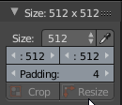
TexTools - это бесплатный аддон для Blender с набором профессиональных инструментов для работы с UV-развёртками и текстурированием. В 2009 году автор аддона (Hendrik-Jan Schoenmaker, никнейм - renderhjs) выпустил первоначальную версию для 3dsMax, которая обрела большой успех у многих 3д-художников, работающих с графикой в реальном времени. TexTools содержит 5 основных разделов: Панель размера (Size Panel), панель раскладки UV (UV Layout Panel), панель работы с мешем (Mesh Panel), панель запекания карт (Texture Baking Panel) и панель цветовых идентификаторов (Color ID Panel). Плюс есть опции, которые можно настроить при включении аддона.
Посмотрим на TexTools версии 1.1.0.
1) Панель размера (Size Panel)
Size & Padding (Размер и прослойка)
Позволяет установить размер текстуры для запекания карт или тестовой текстуры "шашечки" в пикселях. Для быстрого доступа к стандартным размерам текстурам нужно использовать ниспадающее меню.
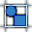
Нажатие на пипетку возьмет за образец размер текстур выбранного объекта. Padding — размер отступов UV-островков друг от друга и от краёв UV-поля.
Подсказка: Удерживая Ctrl и крутя колесо мыши можно быстро переключаться между размерами.
Crop (обрезка)
Обрезать поле UV-координат до границ выбранных UV-полигонов. При этом автоматически будет добавлен отступ от краев.
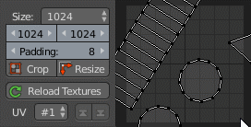

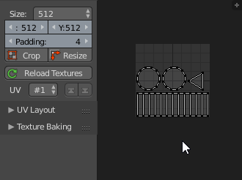

Resize (Изменение размера)
Открывает дополнительное окно изменения размера, где можно расширить или изменить размер uv-области (UV-Layout) в любом направлении. Заместо простого растяжения этот инструмент расширит поле с сохранением пропорций существующих UV-разверток.
Примечание: Активное фоновое изображение в редакторе изображений/разверток будет изменено в размере для коррекции отношения сторон в UV-окне. Если активного фонового изображения не было, будет создано новое.
UV
С помощью этого меню можно переключиться на любой их существующих UV-каналов. Если UV-развертки у объекта ещё нет, вместо меню вы увидите кнопку Add, которая позволит эту развёртку добавить.
Кнопки со стрелочками вверх и вниз позволят вам перемещать UV-каналы вверх и вниз.
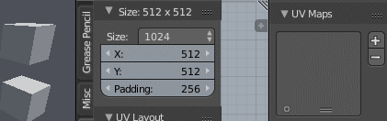


Reload Textures (Перезагрузить текстуры)
Перезагрузить все текстуры в текущем blend-файле и удалить неиспользуемые.
Примечание: Blender полностью удаляет неиспользуемые файлы только при следующем открытии файла, поэтому можно нажать Ctrl + Shift + O для быстрого повторного открытия файла и очистки от неиспользуемых элементов (либо Revert).
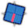

2) UV Layout Panel (панель работы с UV-развёрткой)
Инструменты этой панели используются для создания развертки или трансформации уже существующей. Замечание: большинство инструментов этой панели не созданы для работы в режиме синхронизации (UV Sync Mode), поэтому, если она включена, появится клавиша 'Disable Sync' , которая позволяет эту синхронизацию отключить.
Align Edge (Выровнять ребро)
Выравнивает UV-островки, связанные с выбранными рёбрами квертикали/горизонтали (ближайшему кратному 90 градусов).
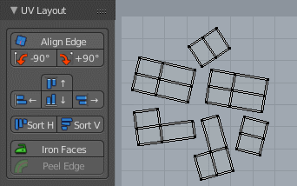

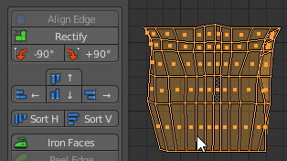
Подсказка: Можно выровнять по ребру несколько UV-островков сразу
Rectify (Выпрямить)
Выстроить выбранные полигоны или вершины на UV-развертке в прямоугольник, распределив их соответственно. Rectify основан на UVSquares за авторством Reslav Hollos.


Rotate 90° (Повернуть на 90 градусов)
Повернуть UV-островок на 90 градусов по/против часовой стрелки и выровнять его к верхней левой или верхней правой точке изначальной ограничивающей коробки.
Align (Выравнивание)
У этого инструмента есть 4 возможных направления, по которым можно выровнять UV-островки или вершины UV-развёртки.
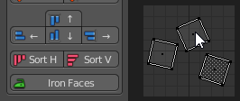

При режиме работы с вершинами выравнивание выбранных вершин идёт по любой стороне ограничительной коробки всех выбранных вершин.
При режиме работы с полигонами выбранные UV-островки выравниваются по одной из сторон одного из изначально выбранных объектов.
Sort & Align (Сортировка и выравнивание)
Сортирует выбранные UV-островки по самой длинной стороне и выравнивает их по-вертикали или по-горизонтали.
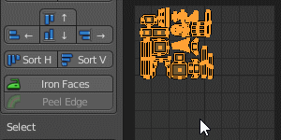


Iron Faces (Отутюжить полигоны)

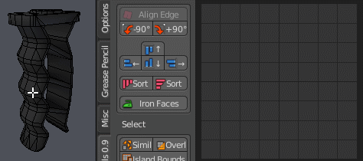
Разворачивает выбранные во вьюпорте полигоны в отдельный UV-островок. Этот подход может быть быстрее, чем ручная маркировка швов перед развёрткой.

Peel Edge (Раскрыть по ребру)
Выбрать ребро или петлю ребер и развернуть связанную с ними геометрию в выпрямленную форму. Лучше всего подходит для элементов типа труб.
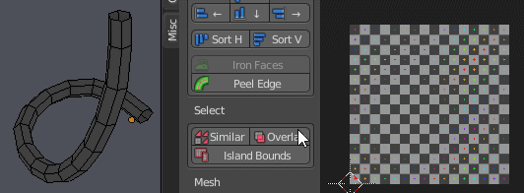

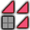
Selection Tools (Инструменты выбора)
Select Similar (Выбрать похожие)
Выбрать похожие UV-островки в зависимости от выбранного элемента и похожей топологии.
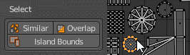

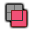
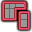
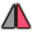
Select Overlap (Выбрать пересекающееся)
Выбрать все UV-островки, накладывающиеся друг на друга, и выбрать из каждой такой группы пересекающихся островков все, кроме одного.
Select Island Bounds (Выбрать границы UV-островков)
Выбрать в 3д-виде рёбра, являющиеся границами UV-островков
Select Flipped (Выбрать перевёрнутые)
Выбрать отзеркаленные или первернутые UV-островки в режиме работы с полигонами.
==================
3. Mesh Panel (Панель работы с геометрией)

Инструменты для работы не с разверткой, а с геометрией.
UV Smoothing (Сглаживание UV)
Применяет сглаживание ко всему объекту за исключением тех рёбер, которые яляются границами UV-островков развертки. Это часто используется. при запекании карт нормалей для того, чтобы границы UV-островков запекались нормально.

Texel Density Tools (Инструменты для работы с тексельной плотностью)
Тексельная плотность испольхуется для задания одинакового размера пикселей в 3d (текселей) к поверхности выбранных объектов или отельных полигонов. Это стандартная практика при создании игровых или VR-ассетов, где требуется единообразный вид.
Checker Map (Текстура "Шашечки")
Назначает объекту тестовую текстуру (BI) либо материал(Cycles) "шашечки". Назначенная текстура совпадает по размеру с выставленными в панели "Размер" параметрами. Когда текстура "шашечки" назначена, вид во вьюпорте меняется на отображение текстур.
Совет: Повторное назначение тестовой текстуры поменяет её тип с UV-Grid на Color Grid
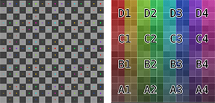


Texel Density (Тексельная плотность)
Тексельная плотность - это значение, описывающее, сколько пикселей текстуры отображается на 1 единицу измерения (1 юнит) или 1 метр.
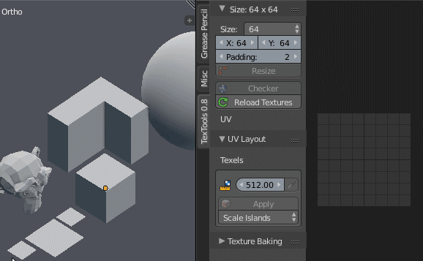

 Get Density (Получить плотность)
Вычислить тексельную плотность выбранных объектов или UV-полигонов (при работе с UV-редактором).
Objects (Объекты) | Берет образец тексельно плотности со всех выбранных объектов.
Selected Faces (выбранные полигоны) | Берет образец тексельно плотности со всех выбранных полигонов.

 Apply Density (Применить плотность)
Применяет тексельную плотность к выбранным объектам или полигонам объекта, масштаируя их UV-развёртку.
Objects (Объекты) | Применяет тексельную плотность к выбранным объектам и всем их полигонам.
Selected Faces (выбранные полигоны) | Применяет тексельную плотность к выбранным полигонам объекта.
ИЗ ниспадающего меню можно выбрать один из двух вариантов масштабирования UV:
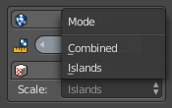
Combined (объединенный) | Масштабирует весь набор UV-развёрток целиком
Islands (островки) | UV-островки масштюаируются индивидуально относительно соственных центров.

Mesh Texture

 Mesh Texture (Объектная текстура — новая опция)
Оборачивает меши как текстуры вокруг 3д-моделей. Процесс включает в себя 2 шага:
Create  Создание | Создание UV-меша из активного объекта с двумя ключеформами (шейпкеями): первая форма отражает UV-карту в 3д-пространстве, вторая — отражает 3д-модель.  Переключение между шейпкеями осуществляется в панели mesh в свойствах.
Wrap (Обертка) | Оборачивание выбранных мешей вокруг также выбранного uv-меша и назначение его в качестве цели модификатора Mesh Deform. Для использования этой опции нужно выбрать uv-меш, который был создан на предыдущем этапе и объект, который мы будем оборачивать.

За кулисами: Скрипт сначала создаёт новый UV-меш с думя шейпкеями, которые изменяются между топологиями UV-развертки и меша. Затем к мешу, который будет проецироваться, добавляется модификатор 'Mesh Deform', который позволяет этому мешу деформироваться вместе с UV-мешем.
4. Texture Baking Panel (Панель запекания текстур)

Для запекания текстур с помощью TexTools просто выберите объекты и нажмите “Bake”. Пары объектов лоу- и хай- поли, а также объекты-cage (клетки) определяются автоматически по именам. Вы можете запекать, выделив один объект, можете - с хай-поли на лоу-поли, а также можете запекать с отдельным объектом-клеткой (cage).

 Bake (Запечь)
Запекает выбранный тип текстуры с выбранного набора объектов. Получившиеся изображения появятся в UV/Image Editor.
Примечание: Полученные текстуры не сохраняются автоматически и должны быть сохранены вне Blender вручную, если они будут нужны. Для сохранения нужно нажать F3 в редакторе изображений.

 AA / Anti Alias (Анти-алиасинг)
Уровень анти-алиасинга(АА). У вас есть выбор между: отсутствием АА, 2x и 4x. При активации анти-алиасинга запекаемая текстура рендерится в увеличенном масштабе, а затем сжимается. АА работает для любого режима запекания.
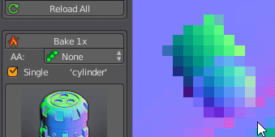

Single (Одиночный)
Запекает выбранные объекты в одну текстуру заместо отдельной текстуры для каждого набора. Этот режи использует имя или ID первого объекта для названия запеченной карты.
Эта опция полезна для многочастных объектов, использующих одну текстуру.

Preview (Превью)
Превью текущего фонового изображения из редактора изображений / UV-развёрток в виде текстуры на выбранном объекте.

Bake Mode (Режим запекания)
Нажмите большую клавишу с предпросмотром для смены текущего режима запекания. Дополнительные параметры перечислены под превьюшкой режима запекания.
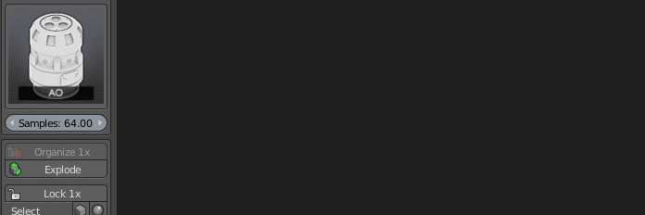
Bake Modes (Режимы запекания)
Режимы, отмеченные этим значком, используют существующие материалы. На остальные материалы влияет только геометрия начального объекта.
Ray Distance - Расстояние, на которое проецируется луч при запекании хай-поли на лоу-поли. При запекании с объектом-клеткой этот параметр отввечает за значение Cage Extrusion. Больше о запекании текстур читайте здесь: Baking manual.

Tangent Normal (Тангенциальные нормали)
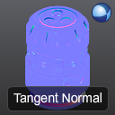
Карта нормалей в тангенциальном (касательном) пространстве.
Примечание: Вы можете сменить Y-направление карты нормалей (зеленый канал) в настройках аддона (через меню пользовательских настроек).

Object Normal (Объектные нормали)
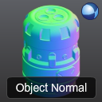
Запекает карту нормалей в пространстве объекта.
Совет: Используйте зеленый канал для вертикальных градиентов.

Diffuse (Цветовая карта)
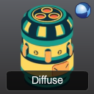
Запекает диффузный цвет всех материалов Cycles, стоящих на объекте.
Совет: Color IDs следует создавать в этом режиме.

Wireframe (Сетка — новая опция)
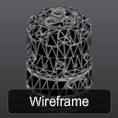
Черно-белая маска в виде сетки.
Толщина |  | Толщина сетки в пикселях.

Face Selection (Выбор полигонов)
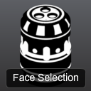
Запекачет черно-белую маску в зависимости от выбранных полигонов в объекте. Это может быть полезно для создания быстрых масок при работе с текстурами.

Element ID (идентификация элементов)
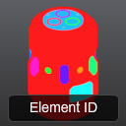
Запекает цветную текстуру, где каждый элемент меша имеет уникальный цвет. Используйте эту карту для изоляции отдельных частей вашей модели на текстуре.

Material ID (идентификация материалов)
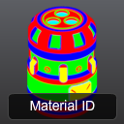
Задает уникальный цвет каждому суб-материалу или слоту материала.

Position (Позиция)
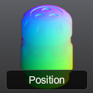
Запекает карту с уникальными цветами в пределах объекта. Каналы этой карты могут быть использованы в качестве масок при создании материалов.

AO (Ambient Occlusion – новая опция)
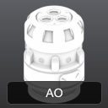
Запекает карту AO с помощью Cycles с включенной опцией normalized (нормализовать).
Samples (семплы) |  | Количество семплов глобального освещения.

AO Legacy (Ambient Occlusion, старая версия)
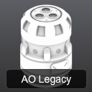
Запекает АО с помощью Blender Render и включенной функцией Normalized.
Рендеринг в Blender Render с включенной нормалиацией даёт лучшие результаты по сравнению с Cycles.
Samples (семплы) |  | Число семплов глобального освещения.
Примечание: Использует Blender Render и не поддерживает клетки.

Curvature (кривизна)
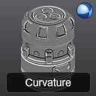
Создаёт тангенциальную карту нормалей и автоматически конвертирует её в карту кривизны, используя композитинговые ноды. Эту карту можно использовать для создания потертостей на краях, ржавчины, царапин и т.д.
Curvature  (кривизна) |  | Толщина в пикселях эффекта офсета кривизны.
Примечание: Для создания карты кривизны нужны хай- и лоу-поли — объекты.

Displacement (Смещение — новая опция)
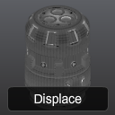
Расстояние от поверхности до проекционной клетки или офсет. Эти карты могут использоваться с модификатором дисплейсмента.
Примечание: Использует Blender Render и не поддерживает клетки.

Cavity (Углубление)
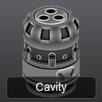
Применяет грязные вертексные цвета (dirty vertex colors - выпуклость) к выбранному мешу и сочетает их с нодом 'Pointiness' в Cycles.
Примечание: результат этого режима зависит от топологии модели.

Dust (пыль)
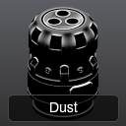
Карты пыли — то же, что и карта углублений, но к ней добавлен дополнительно слой нормалей вверх по Z.
Совет: Используйте эту маску для масок пыли и грязи при текстурировании.

Bake Sets (наборы для запекания:)
Набор для запекания — это набор объектов, используемых вместе для запекания текстуры или части текстуры. TexTools автоматически группирует выбранные вами в сцене объекты в наборы для запекания, опираясь на их имена, группировку или связи родитель-потомок.

Bake Sets (Наборы для запекания)
Эта область отображает выбранные наборы для запекания. Эти наборы отображают то, что у вас выделено в сцене, но разделены по общим именам. Каждый такой набор может содержать 4 различных типа объектов. Они представлены ниже:
 | Низкополигональные (лоу-поли) объекты: определяются по ключевым словам lowpoly, low, lp или l  Пример имени: scope или scope_low
 | Высокополигональные (хай-поли) объекты: определяются по наличию модификатора Subdivision Surface или по ключевым словам: highpoly, high, hp или h  Пример имени: scope_h или scope.hp
 | Парящая геометрия: Парящая геометрия рендерится отдельным пассом и накладывается поверх всего остального.Это позволяет отрендерить AO без отброшенных теней. Ключевые слова: floater, float или f  Пример имени: scope_float
Клетки используются для проецирования лучей от произвольного меша, и они должны совпадать по количеству полигонов и вершин с низкополигональным объектом. Ключевые слова: cage либо c
Пример имени: scope_c
Совет: Расширьте панель инструментов, чтобы увидеть число объектов каждого типа.
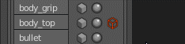

Grouping objects (Группировка объектов)
Объекты с общим именем группируются в набор, но иногда вам может потребоваться, например, учесть несколько объектов в качестве частей высокополигонального объекта. Вы можете в таком случае объединить объекты с помощью создания связи родитель-потомок, создании группы объектов, либо просто по последовательности имен с различными порядковыми номерами.
Naming sequence (Последовательное именование)
Объекты, являющиеся частью последовательности имен, например Cube, Cube.001, Cube.002, группируются вместе. По сути, порядковые номера в конце названий просто игнорируются.
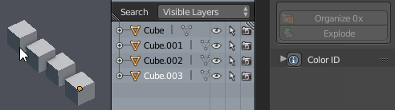
Assign groups (Назначение групп)
При назначении группы набору объектов имя этой группы будет определять название набора для запекания,и все объекты из этой группы будут рассматриваться как части целого (единой группы).
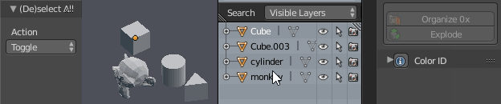
Parenting objects (Создание связи родитель-потомок между объектами)
Объекты, которые привязаны (Ctrl + P) к родителю будут элементами группы с названием, соответстующим объекту, к которому осуществляется привязка.
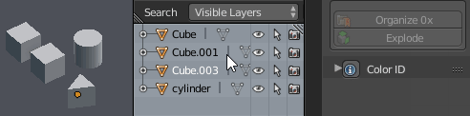

Lock Selection (Заблокировать выделение)
Заблокировать или разблокировать выбранные в данный момент объекты. При блокировке вы можете выбирать другие объекты сцены, и это не повлияет на набор для запекания. Эта опция подходит для коррекции мешей, клеток или изменения других настроек во время запекания.

Select by type (Выбор по типу)
Выбор из набора для запекания всех объектов, соответствующих определенноиу критерию, такому как Warning (Предупреждение), Low(лоу-поли), High(хай-поли) or Cage(клетка).
Совет: Когда наборы для запекания заблокированы при помощи предыдущей опции, здесь можно выбрать объекты сцены независимо от наборов.

 Organize (Упорядочить)
Устанавливает соответствие между выбранными хай- и лоу-поли объектами в зависимости от размера и положения их ограничительной коробки. Высокополигональные объекты переименовываются до соответствия своим низко-полигональным собратьям.
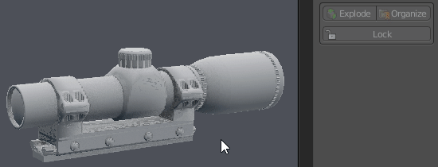
Переименовываются только хай-поли объекты, чтобы их имя совпадало с именами лоу-поли (плюс прибавляется суффикы high в конце).
Пример: 'scope' и 'scope high'

 Explode (Разнести объект по элементам)
Разбрасывает все выбранные пары для запекания по 6 различным направлениям. Офсеты основываются на ограничительных коробках и офсету по отношению к центру всей группы. Промежутки составляют 35% от среднего значения стороны всех ограничительных коробок частей объекта.
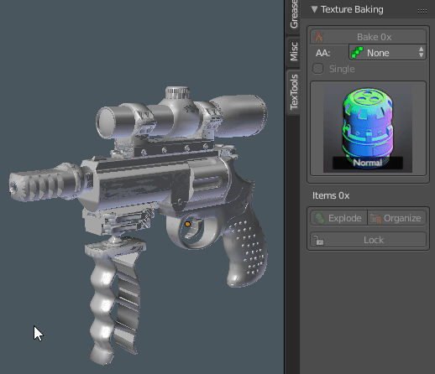
Ключевые кадры анимации добавляются автоматически на 0 и 50 кадры для каждого выбранного объекта для перехода между двумя состояниями. Ключевые кадры можно позднее удалить, если в них нет необходимости.

5)Color ID Panel (Панель цветовой идентификации)
Цветовая идентификация (Color ID) — это быстрый способ наметить части модели с помощью набора цветов или групп полигонов. Цвета глобальны для blend-файла, и их можно настроить/изменить в любое время.
Совет: Для запекания используйте режим запекания Diffuse и настраивайте материалы в Cycles.

Color templates (Цветовые шаблоны)
Выберите любую из представленных цветовых тем. При выборе цвета заменятся на цветы выбранной цветы, но идентификация материалов (material ID) сохранится.
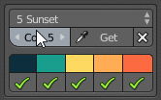
Совет: Удерживайте Ctrl и крутите колесо мши для быстрой смены палитр.

Colors (Цвета)
Число цветов для отображения и использования. Выбрать можно от 2-х до 20.

 Clear (Очистить)
Очистить много-материальную настройку для выбранных объектов и материалов сцены.

 Export & Import (Экспорт и импорт)
Экспорт или импорт текущих цветов в качестве hex-значений в буфер обмена. Для импорта hex-значения цветов д.б. разделены запятой и использовать формат #RRGGBB.
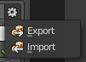
Совет: Используйте расширение 'Color Highlight' в Visual Studio Code для превью цветов в текстовом редакторе.
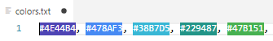

Color Controls (Управление цветами)
Основной интерфейс для назначения и выбора цветов на выбранных объектах или полигонах в режиме редактирования.
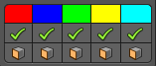
Color | Меняет глобальный цвет. Можно менять цвета как до, так и после назначения.
Assign | Назначает выбранный цвет выбранному объекту в объектном либо выбранным полигонам в режиме редактирования
Select | Только в режиме редактирования: Выбрать полигоны данного цвета.
Совет: В Blender вы можете подвести курсор к цветовому полю и нажать Ctrl+C или Ctrl+V для копирования или вставки соответствующего цвета.

Convert From (Конвертировать из..)

 Mesh Elements (Элементы меша)
Назначает цветовую идентификацию (Color ID) каждому элементу меша.

 Materials (Материалы)
Назначает цветовой идентификатор (color ID) каждому слоту материала и назначенным вручную полигонам.

 Directions (Направления сторон — новая опция)
Назначает полигонам цветовые индикаторы (Color ID) в зависимости от направления нормалей. Варианты - 3, 4 или 6 направлений полигонов.
2 направления | 2 цвета: Верх и низ / остальные стороны
3 направления | 3 цвета: Верх и низ / Левая и правая стороны/ Передняя и задняя стороны
4 направления | 4 цвета: Верх / Левая и правая стороны /Передняя и задняя стороны / Низ
6 направлений | Назначает 6 цветов всем 6 направлениям

Convert To (Конвертировать в..)

 Texture Atlas (Текстурный атлас)
Создаёт материал с текстурным атласом, в который входит каждый из цветов. Развертка каждого полигона объекта помещается в квадрат соответствующего цвета. Такая конверсия полезна для графики в реальном времени, например, для игр или VR.
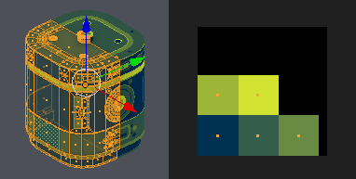

Vertex Colors (Цвета вертексов)
Назначает цвета вершин (vertex colors) для каждого из цветов палитры цветовой идентификации (Color ID). Материалы удаляются и активируется режим рисования по вершинам.
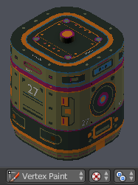

Preferences (Настройки)
Эти настройки можно найти в меню пользовательских настроек (Ctrl+Alt+U), раздел “Addons”, во кладке аддона TexTools.

Swizzle Coordinates (преобразование координат)
Направление оси Y при запекании тангенциальных карт нормалей. Также называется переключением зелёного канала ("flipping the green channel"). Назначение этой опции - корректное отображение выпуклости/вдавленности на картах нормалей. Узнайте больше о картах нормалей здесь: http://wiki.polycount.com/wiki/Normal_Map_Technical_Details#Tangent_Basis
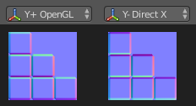
Y+ OpenGL | Используется в Blender, Maya, Modo, Toolbag, Unity
Y- Direct X | Используется в 3ds Max, CryENGINE, Source, Unreal Engine

Image Depth (Глубина изображения — новая опция)
Запекает изображение с глубиной 8 либо 32 бита.
8 бит | 8 бит на канал.
32 бита | 32 бита на канал. Этот вариант иногда требуется для устранения артефактов на картах нормалей (пятна, сжатие). Для использования в игровых движках нужно воспользоваться обратной конвертацией в 8 бит, описанной здесь:  https://www.cgcookie.com/articles/bit-depth-how-compression-affects-normal-maps

